**GUÍA DE HISTORIA, GEOGRAFÍA Y CS. SOCIALES**

**año 2020**

**Unidad I**

**Curso: Séptimos Básicos**

**NOMBRE ALUMNO(A)** : ___________________________________________

**LETRA DEL CURSO AL QUE PERTENECE:** __________

**PROFESOR(A)** : Loreto Cabrera Madariaga

**FECHA**  : Miércoles 18 de marzo 2020

**Puntaje total: 36 puntos**

**HABILIDADES:** Interpretar periodizaciones históricas mediante líneas de tiempo (a); Analizar y comparar la información de diversas fuentes (f)

**OBJETIVOS DE APRENDIZAJE:** OA 1 Explicar el proceso de hominización

**OBJETIVO DE EVALUACIÓN:** Localizar los estadios evolutivos del ser humano en una línea de tiempo y relacionarlos con sus respectivas características.

**HOMINIZACIÓN:**

Es el proceso en donde el ser humano de evolución del ser humano, en donde pasa por una serie de cambios y avances que consolidaron un gran desarrollo, desde su aparición en la tierra.

Los cambios están basados en aspectos biológicos y culturales: aumento de su cerebro, capacidad para ponerse erguido, la creación del lenguaje, capacidad para confeccionar objetos, trasladarse de un lugar a otro y resolver problemas.



**ACTIVIDADES:**

**I.- LÍNEA DE TIEMPO: EVOLUCIÓN DEL SER HUMANO**

Lea los años de aparición y desaparición de las diferentes especies en evolución del ser humano. Incorpore esa información en la línea de tiempo que está dibujada a continuación. (6 puntos)

1. Australopitecus: Apareció hace 4 millos de años atrás y desapareció hace 1 millón de años.
2. Homo habilis: Apareció hace 2.4 millones atrás y desapareció hace 1.6 millones de años.
3. Homo erectus: Apareció hace unos 2 millones de años atrás. Desapareció hace 200.000 años.
4. Homo Neanderthal: Apareció hace 900.000 años atrás y desapareció hace 30.000 años.
5. Homo sapiens: surgieron hace 800 mil años atrás y desaparecieron hace 30.000 años.
6. Homo sapiens sapiens: Apareció hace 200.000 años atrás, el hombre actual es de esa especie.

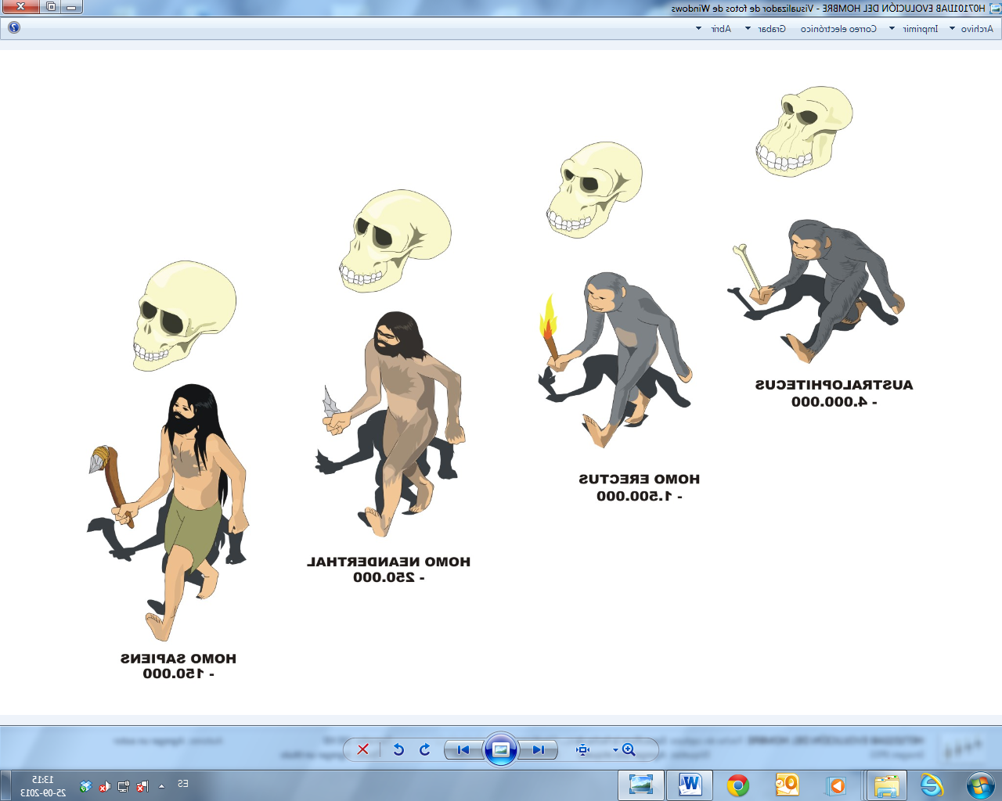

**Línea de tiempo (años atrás)**

**4.000.000 3.500.000 3.000.000 2.500.000 2.000.000 1.500.000 1.000.000 500.000 HOY**

|  |  |  |  |  |  |  |  |
| --- | --- | --- | --- | --- | --- | --- | --- |
|  |  |  |  |  |  |  |  |
|  |  |  |  |  |  |  |  |

**II.- CARACTERÍSTICAS DE LA EVOLUCIÓN DEL SER HUMANO**

Recorta los nombres y las características de las diferentes evoluciones del ser humano. Pégalas en tu cuaderno según corresponda (nombre del ser humano y su (s) característica (s). Luego haz un dibujo de estas especies. Apóyate en tu texto de estudio o internet. (30 puntos)

HOMO HABILIS

AUSTRALOPITECUS

HOMO NEANDERTHAL

HOMO ERECTUS

HOMO SAPIENS SAPIENS

HOMO SAPIENS

Hace 70 mil años atrás dejaron África y se extendieron por el planeta

Confeccionó las primeras herramientas que servían para cortar y raspar.

Emigraron de África hacia Asia y Europa

Apareció hace uno 2.4 millones de años en África. Desapareció hace 1.6 millones.

Surgió hace 800 mil años atrás en África.

Desarrollaron el lenguaje y el arte

Aprendieron a utilizar el fuego y elaboraron herramientas más complejas

Apareció hace uno 2- 1.5 millones de años atrás. Desapareció hace 200 mil años atrás

El tamaño de su cerebro era la mitad del de los humanos actuales

El tamaño de su cerebro era 1/3 del de los humanos actuales

Eran buenos cazadores, especialmente de animales grandes como mamut u osos.

Un grupo emigró a Europa y Asia. A ellos se les conoce como “hombres del Neanderthal”. Desaparecieron hace 30.000 años atrás.

Apareció hace 4 millones de años en África. Desapareció hace 1 millón de años.

Apareció hace unos 200 mil años atrás. El hombre moderno pertenece a esta especie.

Fue el primero en caminar con dos pies (bipedismo)